3-modul. Ishlab chiqarish jarayonini tashkil qilish.
Module 3. Organizing the production process.

O’quv rejasi:

5.Asosiy ishlab chiqarishni takomillashtirishning ahamiyati.
6.Asosiy ishlab chiqarishni ratsional tashkil qilish prinsiplari.
7.Ishlab chiqarish turlari va ularning tasnifi (texnik-iqtisodiy).


5. Asosiy ishlab chiqarishni takomillashtirishning ahamiyati.
Ishlab chiqarishni tashkil qilishni takomillashtirishdan maqsad, mehnat jarayonlari va ishlab chiqarishni moddiy resurslari bilan ishlab chiqarishga sarflangan vaqt o‘rtasidagi o‘zaro uyg‘unlikning samaradorligini ta’minlashdan iborat. Korxonalarda ishlab chiqarishni tashkil qilish usullari mavjud texnika va texnologiyadan samarali foydalanish imkoniyatini aniqlaydi. Korxonada mavjud bo‘lgan kadrlar salohiyati va moddiy resurslardan foydalanib, yuqori mehnat unumdorligi va ishlab chiqarish samaradorligiga erishish uchun yangi texnika va texnologiyani ishlab chiqarishni tashkil qilishning eng ratsional usullari bilan uyg‘unlashtirish lozim.
Ishlab chiqarishni tashkil etishni takomillashtirish asosida samaradorlikni oshirishning eng muhim masalalari:
- Ishlab chiqarish jarayonlaridagi ayrim jarayonlarni operatsiyalarga ajratish va ularni sex, ishlab chiqarish uchastkalari, ishchi o‘rinlarga biriktirish.
- Sex va ishlab chiqarish uchastkalari maydonlariga dastgohlarni ishchi o‘rinlarga mos holda joylashtirish.
- Mehnat qurollarini ishlab chiqarish jarayonidagi operatsiyalar bo‘yicha kuzatish tartibini belgilash hamda ishlab chiqarish jarayonlarining to‘liq yoki bir qismi maromini hisoblash.
- Belgilangan texnologik jarayonlar va ularning o‘zaro bog‘liqligi, mehnat qurollari harakati maromi va tartibiga qat’iy rioya qilish.
- Korxona va ularning ishlab chiqarish bo‘limlarida ishlab chiqarish jarayonlarini borishini nazorat qilish va operatsion boshqarish.
- Ishlab chiqarishni tashkil qilishni takomillashtirish bo‘yicha tadbirlar ishlab chiqish va ularni ishlab chiqarish jarayonlari maromi buzilgan uchastkalarga tadbiq qilishdan iborat.
Ishlab chiqarish samaradorligini korxonada mavjud bo‘lgan dastgohlar, mexanizmlar va texnologik jarayonlar darajasida bir turdagi (unifikatsiyalangan) detallar va uzellardan mahsulot ishlab chiqarishni tashkil etishni takomillashtirish hisobiga oshirish mumkin. Bu xattoki mayda seriyali va yakka tartibdagi ishlab chiqarish turiga seriyali va ommaviy ishlab chiqarishni qo‘llashga sharoit yaratadi.
Ishlab chiqarish samaradorligiga ishlab chiqarish jarayonida dastgohlarni, mehnat qurollarini harakatlanishi bo‘yicha joylashtirish, detallar, yarim tayyor mahsulotlarning operatsiyalar o‘rtasidagi harakatini qisqartirishga imkon beruvchi buyum (predmet) prinsipi bo‘yicha ishlab chiqarish uchastkalarini tashkil qilish orqali oshirish mumkin. Ishlab chiqarishni ratsional tashkil etishda yuqoridagi va boshqa barcha tadbirlar katta miqdorda investitsiya talab qilmaydi. Ishlab chiqarish unumdorligini keskin oshiradi, ishlab chiqarish siklini qisqartiradi, mahsulot tannarxini pasaytiradi. Bu esa, foydani va ishlab chiqarish rentabelligini oshiradi.
Ishlab chiqarishni ratsional tashkil qilish texnik taraqqiyotning faol omillaridan bo‘lib, u nafaqat texnikadan unumli foydalanish, balki texnika va texnologiyaga oid yangiliklar yaratishga sharoit yaratadi. Masalan: ommaviy ishlab chiqarishni potok usulida tashkil qilinishi ko‘p pozitsiyali dastgohlar va presslar hamda ko‘p sonli transport qurilmalari, turli xildagi konveyer sistemalarini yaratilishiga olib keladi.
O‘z navbatida texnik taraqqiyot ishlab chiqarishni tashkil qilishning roli va ahamiyatini keskin oshiradi. Zamonaviy korxonalarda ishlab chiqarilayotgan mahsulot turlarini ortib borishi ishlab chiqarishni murakkablashtiradi. Bir necha detallardan iborat bo‘lgan mahsulotlarni tayyorlash, ularni texnologiyasiga va uzellarni yig‘ish jarayonlarining aniqligiga bo‘lgan talablarni oshiradi.
Hozirgi kunda ishlab chiqarishga oid muammolarni turli texnologik va tashkiliy usullar bilan hal qilish imkoniyatlari sezilarli darajada kengaydi. Shu bilan birga bu usullarni tanlash ishlab chiqarish samaradorligi darajasini oshirishga katta ta’sir ko‘rsatadi. O‘z navbatida ishlab chiqarish texnologiyasi va uni tashkil qilish variantlarining ko‘pligi optimal variantni tanlash, shu sohani tahlil qilish va hisob - kitob qilish texnikasini qiyinlashtiradi. Ishlab chiqarishni tashkil qilishni takomillashtirishning mohiyati yana shundan iboratki, texnik taraqqiyot ishlab chiqarilayotgan mahsulot turini tez-tez yangilanishiga olib keladi. Ishlab chiqarilayotgan mahsulot turlari va modasi, uni ishlab chiqarayotgan mehnat qurollari yaroqsiz holga kelmay turib, eskirib qolmoqda. Sanoatda mahsulotni seriyali ishlab chiqarish salmog‘i ancha yuqori, shuning uchun ishlab chiqarishni moslashuvchanligi texnik taraqqiyotning muhim iqtisodiy muammosi hisoblanadi. Sanoat korxonalari ishlab chiqarishning, dastgohlarning, zamonaviy texnik taraqqiyot shart-sharoitlarining o‘zgarishlari natijasida sodir bo‘ladigan yo‘qotishlarni imkon darajasida kamaytirish chora - tadbirlarini ko‘radilar.

6. Asosiy ishlab chiqarishni ratsional tashkil qilish prinsiplari
Ilmiy-texnika taraqqiyoti sharoitida asosiy ishlab chiqarishni ratsional tashkil qilishning muhim prinsiplari: jarayonlar (ishchi o‘rinlari)ni ixtisoslashtirish, maromiylik (ritm), uzluksizlik, parallellik, aniqlikdir.
Jarayonlarni (ishchi o‘rinlari)ni ixtisoslashtirish - har bir ishchi o‘rnida ishlab chiqarish turlari va operatsiyalar sonini qisqartirishdir. Agar bir ishlab chiqarish bo‘limiga turli xildagi operatsiyalar birlashtirilgan bo‘lsa, u holda ishlab chiqarish jarayonini tez-tez o‘zgartirish va sozlashga to‘g‘ri keladi, bu o‘z navbatida ko‘plab vaqt yo‘qolishiga olib keladi. Bu holda buyum va uning bo‘laklarini me’yorlashtirish, unifikatsiyalash, standartlashtirish vaqt yo‘qolishini kamaytirishga yordam beradi. Bu esa, mahsulot ishlab chiqarishni ommaviylashtirishni oshirish hisobiga ishlab chiqarish jarayonlarini tashkil qilish darajasini oshirish va ishlab chiqarish sharoitini barqarorlashtirish (stabillashtirish) imkonini beradi.
Ishlab chiqarish hajmi va buyumlar, detallarining sermehnatliligi (trudoyomkost) jarayonning ixtisoslashtirish darajasini belgilaydi.
Agar dastgohni ish bilan to‘la ta’minlash uchun rejalashtirilgan topshiriq bo‘yicha faqat bitta turdagi buyum yoki uni tashkil qiluvchi qismlarga ishlov berish uchun biriktirgan bo‘lsa, u holda jarayon ommaviy tusga ega bo‘ladi. Agar dastgohni rejadagi topshiriqni bajarish uchun bir necha turdagi buyum (detal) larga ishlov berish hisobiga ish bilan to‘la ta’minlansa, u holda jarayon seriyali tusga ega bo‘ladi va dastgohni tez-tez qayta sozlash zarur bo‘ladi.
Ishlab chiqarish jarayonlarini ixtisoslashtirish darajasi ixtisoslashtirish koeffitsienti bilan xarakterlanadi va quyidagi formula orqali aniqlanadi:
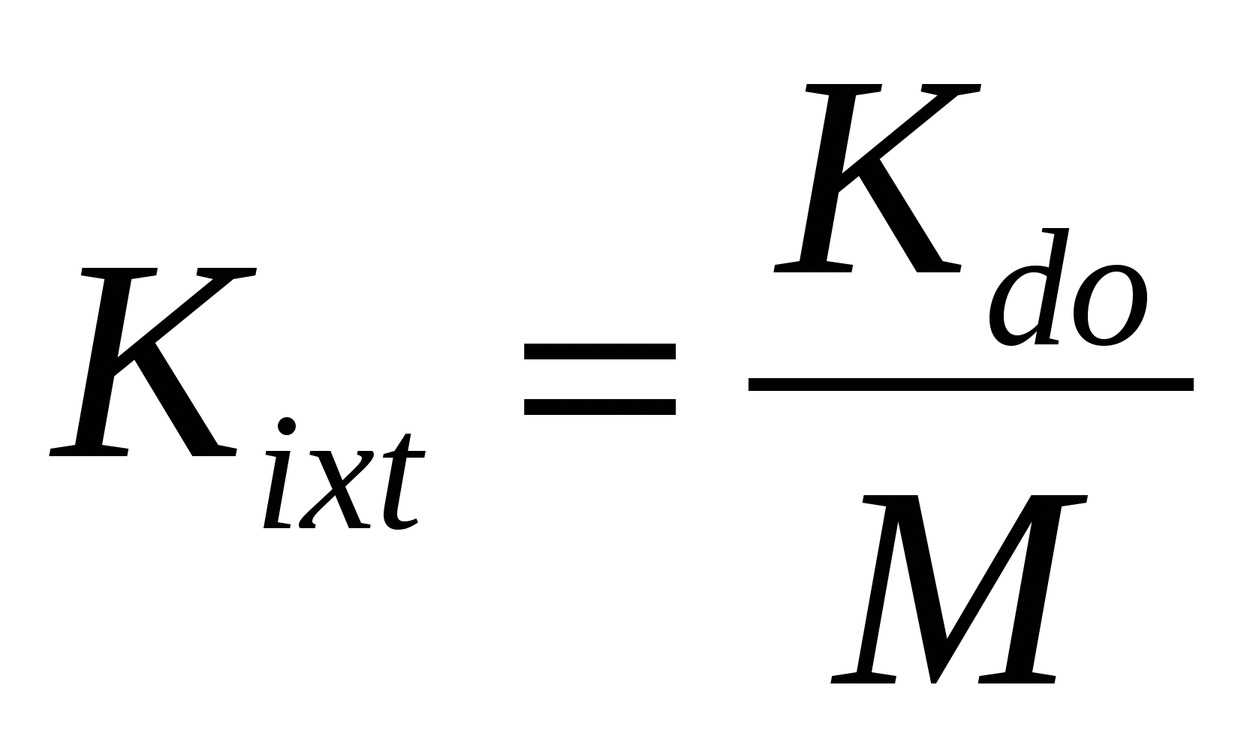 (1)
bu yerda:  - tahlil qilinayotgan vaqt (oy,yil) oralig‘ida ishlab chiqarish uchastkasida ishlov berilayotgan detal operatsiyalari soni; - ishlab chiqarish bo‘limida (uchastka, sex) gi ish o‘rinlari soni.
Bu ko‘rsatkich ko‘p hollarda tahlil qilinayotgan davrdagi dastgohlarni qayta sozlashni o‘rtacha soniga mos keladi.
Ishlab chiqarish jarayonlarini tashkil qilishning proparsionallik prinsipi deganda, barcha ishlab chiqarish bo‘limlarida asosiy va yordamchi xo‘jaliklarda ma’lum vaqt ichida ish bajarish qobiliyatining tengligi, sexlar miqyosida esa uchastka va liniyalar, dastgohlar va ish o‘rinlarining ish bajarish qobiliyati bir xilligi tushuniladi.
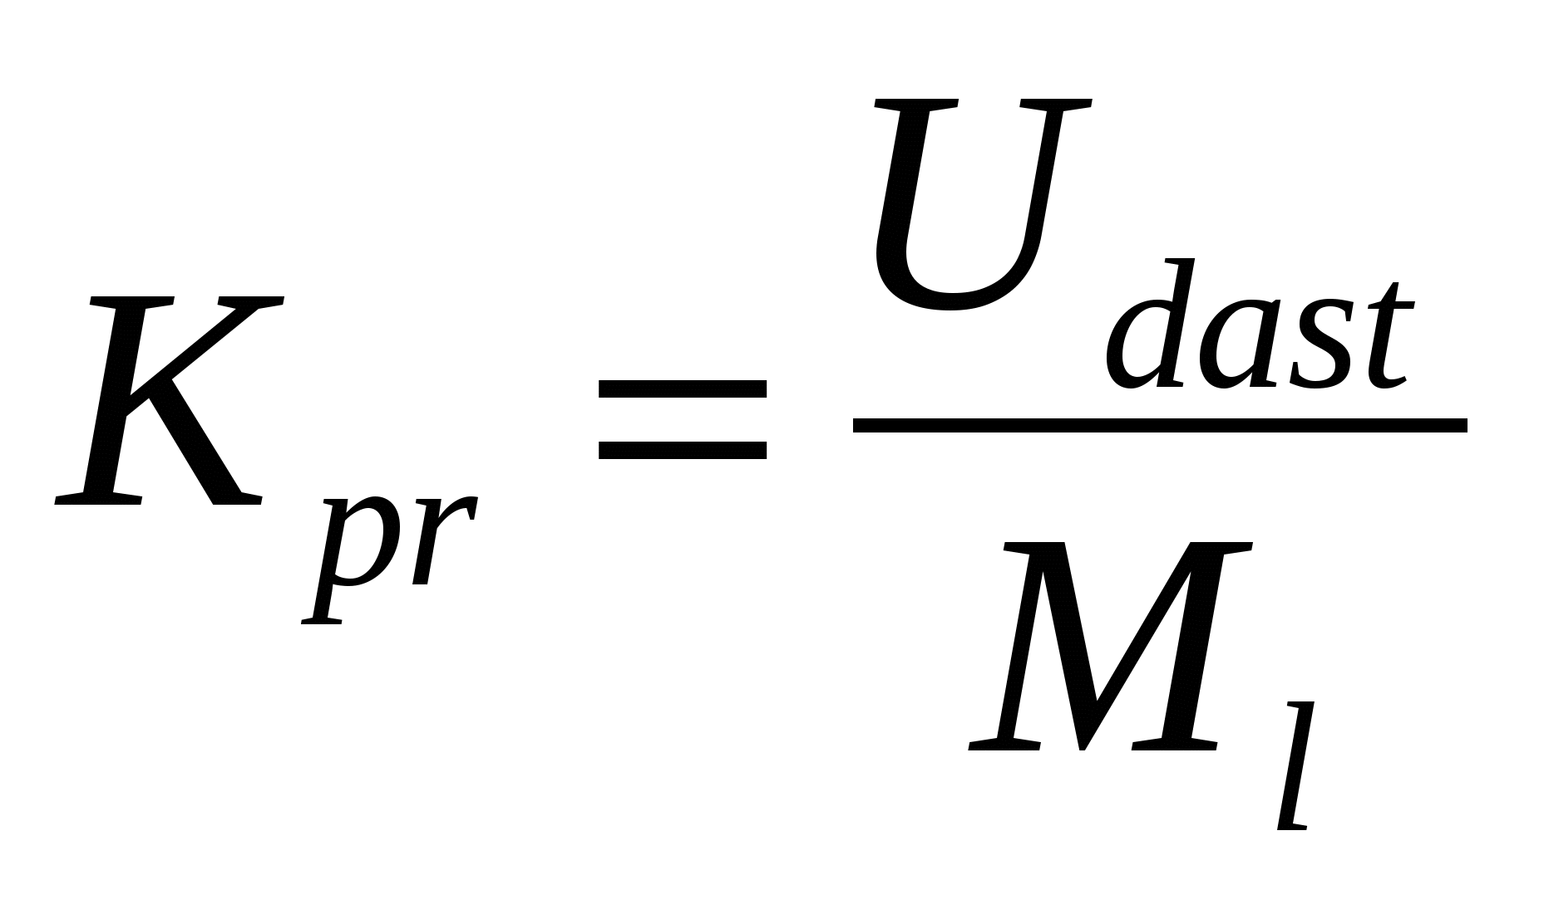
Ishlab chiqarish jarayonining proporsionallik koeffitsientini quyidagi formula orqali aniqlash mumkin.
(2)
bu yerda:
 - ishlab chiqarish liniyasi tarkibidagi dastgohlar unumdorligi; M_{l} - liniyaning ishlab chiqarish quvvati.
Asosiy ishlab chiqarish sexlari ish bajarish qobiliyatining tengligi deganda, zavodning buyurtmaga muvofiq ravishda tayyor mahsulotning turi, miqdori bo‘yicha bir maromda, belgilangan muddatda ishlab chiqarish nazarda tutiladi.
Yordamchi sexlarning ish bajarish qobiliyati asosiy sexlarning ish bajarish qobiliyatiga mos kelishi kerak. Masalan, asosiy sexlar asbobsozlik sexidan asosiy ishlab chiqarish jarayonlari uchun zarur bo‘lgan turdagi asbobni kerakli miqdorda va belgilangan muddatda olishlari kerak. Xizmat ko‘rsatuvchi sex va xo‘jaliklar esa, asosiy va yordamchi sexlarning bir maromda va uzluksiz ishlashini ta’minlashi lozim.
Proporsionallik prinsipiga amal qilmaslik, ishlab chiqarish jarayonida ishtirok etayotgan sex va ishchi o‘rinlari o‘rtasida nomutanosiblikni kelib chiqishiga sabab bo‘ladi.
Proporsionallikning iqtisodiy mohiyati shundaki, u korxonaning barcha bo‘limlarini bir maromda uzluksiz ishlashini ta’minlaydi.
Ishlab chiqarish maromi (ritm) deganda ishlab chiqarish jarayonini barcha bosqich va operatsiyalarda ma’lum vaqt oralig‘ida qat’iy ravishda qaytarilib turishi tushuniladi. Ishlab chiqarish jarayonini qaytarilib turish tartibi quyidagi ishlab chiqarish maromlarida: kiritish (zapusk) va mahsulotni chiqarish maromi, operatsion yoki oraliq maromlarda aniqlanadi.
Mahsulot chiqarish maromi asosiy hisoblanib, u korxonaning ma’lum kalendar davriga kelishilgan buyurtma miqdorini bajarilishidir. Bu maromiylik faqat operatsion marom va kiritish maromlari shartlari bo‘yicha ishlab chiqarish jarayonining birinchi operatsiyalari zaruriy material va xom ashyolar bilan bir me’yorda ta’minlangandagina barqaror bo‘ladi.
«Ishlab chiqarish me’yoriyligi» tushunchasi ishlab chiqarishni potok usuli qo‘llaniladigan, chiqarilayotgan mahsulot turi barqaror bo‘lgan tor iqtisoslashgan ishlab chiqarish sexlari va zavodlarida ishlatiladi.
Ishlab chiqarilayotgan mahsulot turi ko‘p bo‘lgan sex va zavodlarda «Ishlab chiqarish me’yoriyligi» tushunchasi mavjud bo‘lib, u bir xil ish vaqti oralig‘ida teng miqdorda yoki sistemali ravishda rejali ortib boruvchi mahsulot hajmini bajarilish darajasini bildiradi.
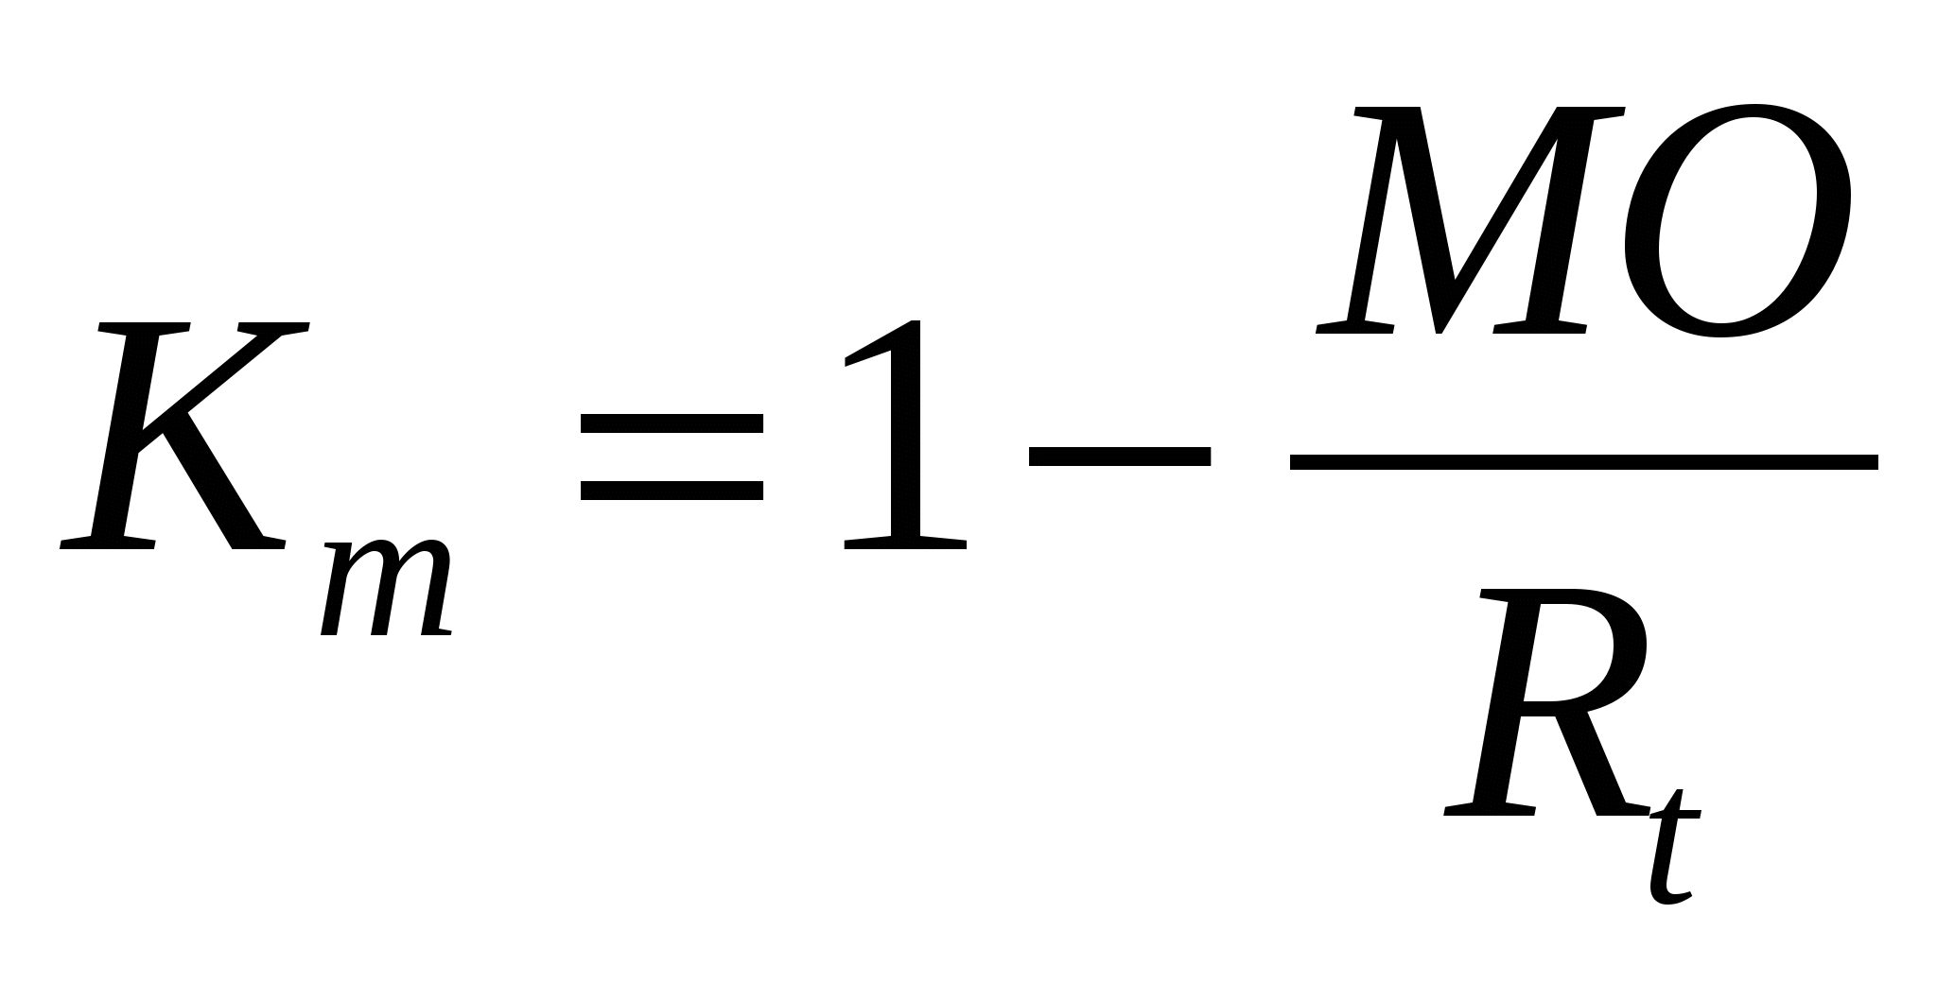
Ishlab chiqarish faoliyati barqaror (stabil) ligini baholash uchun me’yoriylik koeffitsienti quyidagi formula bo‘yicha aniqlanadi:
(3)
bu yerda: MO - mahsulot ishlab chiqarish rejasini bajarish jarayonida bir kunlik absolyut og‘ishlar yig‘indisi; R_{t} - ma’lum davr (ish kuni, 10 kunlik)da mahsulot ishlab chiqarish bo‘yicha rejalashtirilgan topshiriq.
Ishlab chiqarishning texnik tayyorgarligi va moddiy texnika ta’minoti o‘z vaqtida amalga oshirilganda, dastgohlardan unumli foydalanish va ta’minlash ishlarini reja asosida bajarish yaxshi yo‘lga qo‘yilganda, mehnat va ishlab chiqarish to‘g‘ri tashkil qilinganda, zavodni ichki rejalashlashtirish va tezkor boshqarish to‘g‘ri amalga oshirilganda korxonani bir me’yorda ishlashiga erishish mumkin. Yuqoridagi barcha omillar o‘rtasidagi o‘zaro bog‘lanishni sifat va miqdor jihatidan nomutanosibligi, albatta, ishlab chiqarish samaraliligini va me’yoriyligini buzilishiga olib keladi. Me’yorsiz va maromsiz ish katta miqdorda yo‘qotishlar: dastgoh va ishchilarning bo‘sh turib qolishi, mehnat unumdorligini pasayishi, ishlab chiqarilayotgan mahsulot tannarxini oshishiga sabab bo‘ladi.
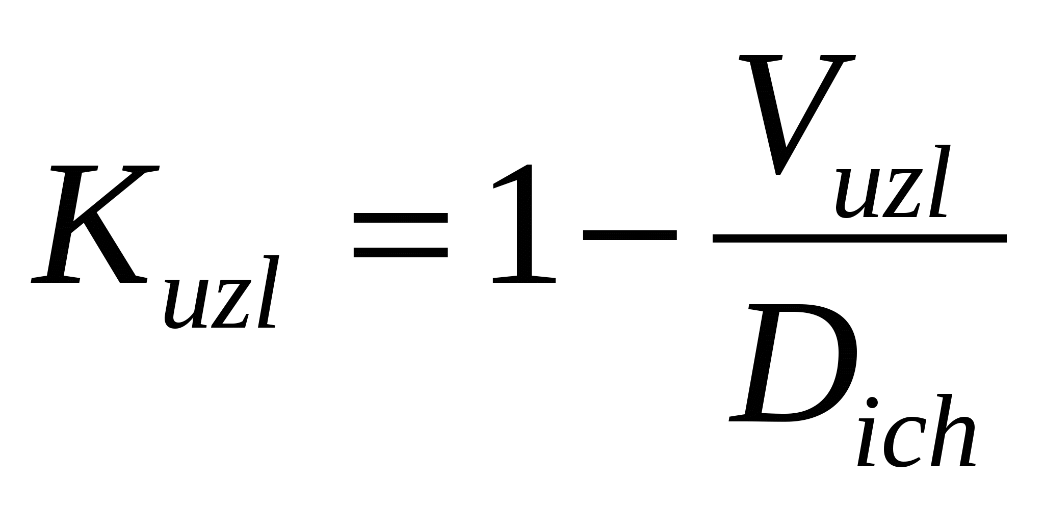
Ishlab chiqarish jarayonlarini tashkil qilishda yana bir muhim omil uzluksizlik prinsipiga amal qilish muhim ahamiyatga ega. Bu prinsipning mohiyati ishni biror bir to‘xtab qolishlarsiz bajarish yoki ular sonini imkon qadar kamaytirishga erishishdan iborat. Ishlab chiqarishda dastgohlarni seriyalab va partiyalab ish bilan ta’minlash oqibatida operatsiyalar va smenalar o‘rtasida uzilishlar sodir bo‘ladi. Ishlab chiqarish jarayonida uzluksizlik darajasini baholash uchun uzluksizlik koeffitsienti hisoblanadi va u quyidagi formula orqali ifodalanadi:
(4)
bu yerda: V_{uzl} - turli sabablarga ko‘ra ishlab chiqarish jarayonidagi uzilishlar vaqti, soat; D_{ich} - ishlab chiqarish sikli davomiyligi, soat.
Uzluksizlik prinsipining iqtisodiy mohiyati shundan iboratki, u ishlab chiqarish quvvatlaridan unumli foydalanishni, ishlab chiqarish sikli davomiyligini qisqartirib, undagi texnologik operatsiyalarni bajarishga sarflanadigan vaqt ulushini orttirishni ta’minlaydi.
Ishlab chiqarish jarayonini tashkil qilishda parallellik prinsipiga amal qilish muhim ahamiyatga ega. Bu ishlab chiqarish jarayonlarining ayrim qismlarini bir vaqtda, parallel ravishda bajarish demakdir. Ishlab chiqarish jarayonida bitta partiyadagi detallarga ishlov berish bo‘yicha bir-biriga bog‘liq operatsiyalar hamda bir turdagi operatsiyalar bir vaqtda bir necha ish joylarida parallel ravishda bajariladi. Texnologik operatsiyalar jarayonida parallellik bir ish joyiga bir necha operatsiyalarni yig‘ishda o‘z aksini topsa, operatsiyalarni bajarishdagi asosiy va yordamchi operatsiyalar parallelligi, masalan, mashinada ish bajarish bilan nazorat qilish operatsiyalarini bajarishni birga olib borilishini nazarda tutadi.
Xom ashyolarni tayyorlash va detallarga ishlov berishda parallellik zagatovka tayyorlash va ishlov berish operatsiyalarini bir vaqtda bajarilishidir.
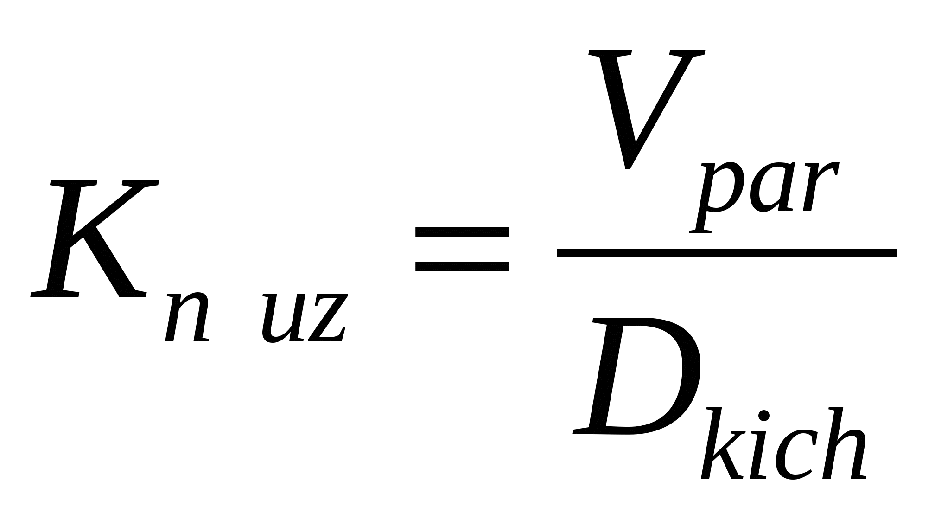
Ishlab chiqarish jarayonlarining parallellik darajasi parallellik koeffitsienti bilan xarakterlanadi va u quyidagi formula orqali aniqlanadi:
(5)
bu yerda: V_{par -} operatsiyalarni parallel bajarish davomiyligi, min.
D_{kich} - bir yoki ikkita o‘zaro bog‘liq operatsiyalarni parallel bajarish davomiyligi, min.
Parallellik prinsipini qo‘llashning iqtisodiy mohiyati shundaki, ishlab chiqarish sexlari va uchastkalarini bir me’yorda ish bilan ta’minlanishiga, ishlab chiqarish sikli, eng muhimi uning texnologik qismi davomiyligini qisqartirishga erishiladi.
Ishlab chiqarish jarayonini tashkil qilishda aniqlilik prinsipiga ham amal qilish lozim. Bu prinsipning maqsadi mehnat qurollarini ishlab chiqarish jarayonining barcha bosqichlari va operatsiyalari bo‘yicha: zarur materiallarni ishlab chiqarishga berishdan tortib, to tayyor mahsulot chiqarish va uni omborlarga joylashtirishning eng qisqa yo‘li bilan ta’minlashdan iborat.
Aniqlilik prinsipining iqtisodiy mohiyati ishlab chiqarish sikli davomiyligini qisqartirish va operatsiyalararo transport operatsiyalarini bajarishga ketgan vaqt sarfini kamaytirishdan iborat.

7 Ishlab chiqarish turlari va ularning tasnifi
Korxonaning ixtisoslashuv darajasi, eng avvalo, tanlangan ishlab chiqarish turi bilan belgilangan. Ishlab chiqarish turi uning tashkiliy-texnik xususiyatlari yig‘indisi bilan xarakterlanadi. Ushbu xususiyatlar bir vaqtda va doimiy ravishda ishlab chiqarishga kiritilayotgan bir turdagi mahsulot miqdori, shuningdek, mahsulot turi bilan belgilanadi.
Tanlangan ishlab chiqarish turi ishlab chiqarish jarayonining tashkiliy-texnik parametrlarini shakllantirishga, ishlab chiqarishni texnik tayyorlash, rejalashtirish, nazorat qilish usullarini tanlash, sex, uchastakalarni tashkiliy tuzilmasini tuzish, joylashtirish, texnologik jarayonlarni ishlab chiqish, ishlab chiqarish va mehnatni tashkil etish me’yorini ishlab chiqishga ta’sir ko‘rsatadi.
Ishlab chiqarishni tashkil etish prinsiplarining uyg‘unlashuvidan kelib chiqib, ishlab chiqarishning 3 ta asosiy turini ajratish mumkin:
- Ommaviy
- Seriyali
- yakka tartibli.
Ishlab chiqarish turidagi farq birinchi navbatda ish o‘rinlarining ta’minlanish xarakterida yoki boshqacha qilib aytganda ularning ixtisoslashganlik darajasida namoyon bo‘ladi.
Shu nuqtai nazardan barcha ish o‘rinlarini 3 guruhga ajratish mumkin.
- Bir xil detallar ustida bir xil operatsiyani bajarishga ixtisoslashgan ish o‘rinlari.
- Bir nechta detallar ustida ma’lum bir ketma-ketlikda muntazam ravishda bir nechta doimiy operatsiyalarni bajaradigan ish o‘rinlari.
- Turli detallar ustida turli vaqtda turli xil operatsiyalarni bajaradigan ish o‘rinlari.
Birinchi guruhdagi ish o‘rinlari ko‘proq ommaviy ishlab chiqarishga; ikkinchi guruh ish o‘rinlari-seriyali ishlab chiqarishga, uchinchi guruh ish o‘rinlari esa, yakka tartibli ishlab chiqarishga xosdir.
Bir korxonada turli xildagi ishlab chiqarish jarayonlari turlari qo‘llanilishi mumkin. Ishlab chiqarish tipini belgilovchi belgilardan asosiysi bir turdagi mahsulotni konsentraciyalash darajasi bo‘lganligi sababli, ishlab chiqarish turi va ish o‘rnini ta’minlanish koeffitsienti orasida ma’lum bog‘lanish mavjud.
Ta’minlanish koeffitsienti ish o‘rinlarining ixtisoslashganlik darajasidan kelib chiqadi. Mashinasozlik korxonasi uchun ushbu bog‘lanish quyidagicha ifodalanadi:
Ishlab chiqarish turi Ish o‘rnining ta’minlanish koeffitsienti
Ommaviy 85 va yuqori
Yirik seriyali 0,2 - 0,75
Kichik seriyali 0,04 - 0,08
Yakka tartibli 0,04 dan past
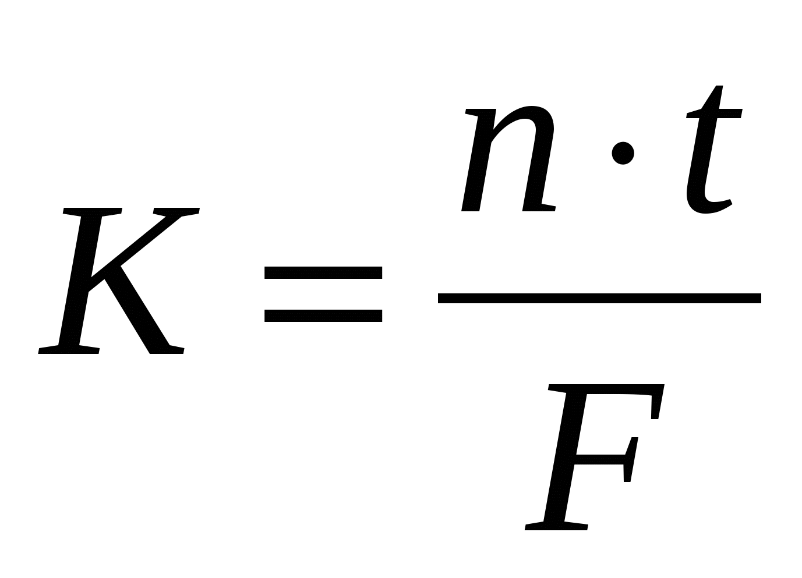
Ushbu koeffitsient quyidagi formula orqali aniqlanadi:
(6)
bu yerda: n - yildagi ishlov beriladigan detallar soni, birlik; t - bir detalga ishlov berish mehnat sig‘imi; F - jihozlarning yillik ish vaqti fondi (qayta sozlash va smena ichidagi ta’mirlash uchun vaqt yo‘qotishlarini hisobga olgan holda).
Masalan: tokarlik stanogida normativ davomiyligi t=0,37 soat bo‘lgan ishlov berish operatsiyasi bajariladi.
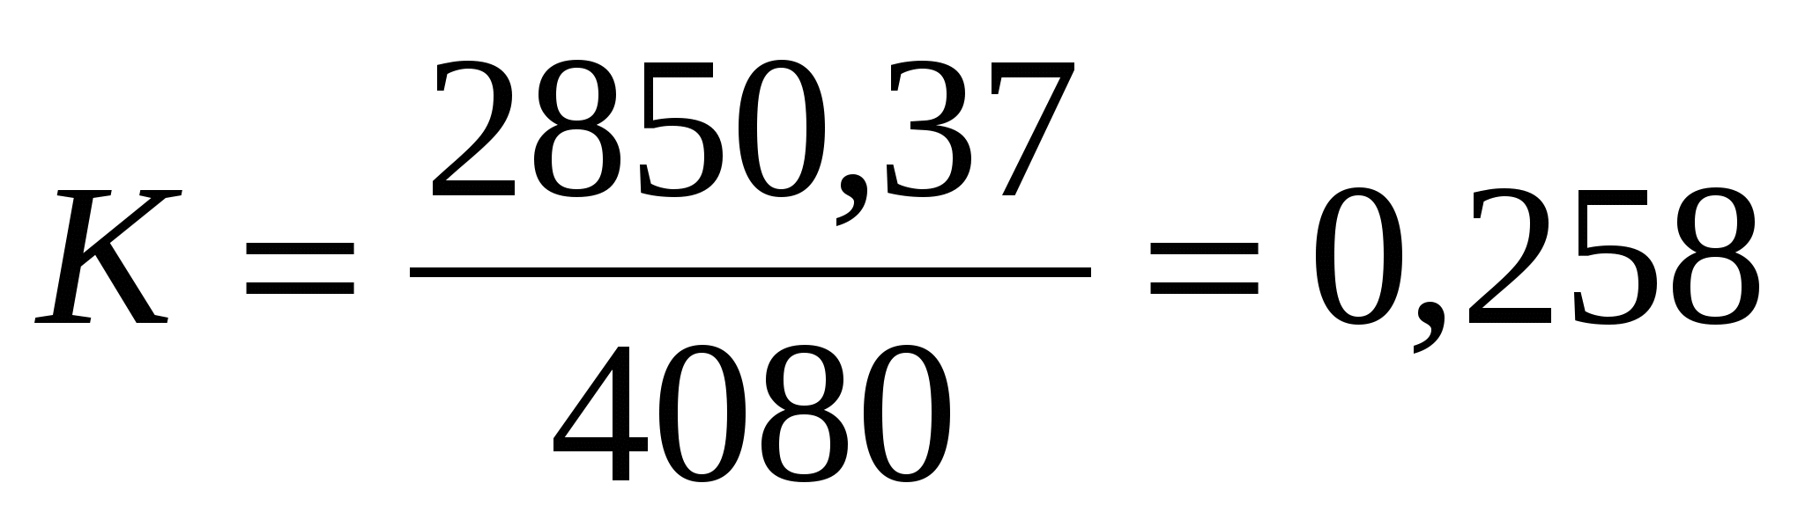
Yil davomida 2850 detalga ishlov berilishi zarur. Ish tartibi - 2smena, jihozning yillik samarali ish vaqti fondi 4080 soat. Ish o‘rnining ta’minlash koeffitsienti quyidagiga teng:
(yirik seriyali ishlab chiqarish).
Shunday qilib korxona ixtisoslashuvi bir turdagi mahsulot ishlab chiqarish ko‘lamini belgilaydi, bu esa ishlab chiqarish turini aniqlaydi. Ommaviy ishlab chiqarishda korxonalar bir turdagi va katta hajmdagi mahsulotlar ishlab chiqarishga ixtisoslashadi.
Seriyali ishlab chiqarishda mahsulotning ayrim turlari partiyalab ishlab chiqariladi. Partiya miqdoridan kelib chiqib yirik seriyali va kichik seriyali ishlab chiqarishga ajratiladi.
Yakka tartibli (individual) ishlab chiqarishda yirik nomenklaturadagi mahsulotlar ishlab chiqariladi. Ishlab chiqarish turini xarakterlovchi quyidagi solishtirma jadvalni ko‘rib chiqamiz (5.1-jadval).
Ishlab chiqarish turlarining solishtirma jadvali
1 – jadval
T/r | Ko‘rsatkichlar | Ommaviy ishlab chiqarish | Seriyali ishlab chiqarish | Yakka tartibli ishlab chiqarish
1 | Mahsulot turi | Juda kichik | Cheklangan | Keng
2 | Ishlab chiqarish sexlari tuzilmasi. | Buyumli - yakunlangan yoki buyumli texnologik | Buyumli texnologik yoki texnologik | Texnologik
3 | Ishlab chiqarishni tashkil etish usuli | Potoklardan keng foydala-nish | Potoklardan foydalangan holda partiyali | Ayrim uchastkalarda partiyali
4 | Jihozning ixtisoslashuv darajasi | Mahsulot | Mahsulot universal | Universal
5 | Jihozning joylashuvi | Ishlab chiqa-rish jarayoni yo‘nalishida | Aralash | Bir turdagi jihozlar turi bo‘yicha
6 | Maxsus asbob va moslamalarni qo‘llash | Keng | Cheklangan | Kam
7 | Kadrlarning ixtisoslashuvi | Yuqori mala-kali, tor | Nisbatan keng | Universal ishlardan keng foyda-lanish

Tayanch iboralar
Korxonaga xos bo‘lgan xususiyatlar: ishlab chiqarish-texnika birligi, tashkiliy birlik, iqtisodiy birlik; asosiy jarayon, tayyorlov bosqichi, ishlov berish bosqichi, yig‘ish bosqichi, yordamchi jarayonlar, xizmat ko‘rsatuvchi jarayonlar, operatsiya, ishchi o‘rni, sex, asosiy sex, xizmat ko‘rsatuvchi xo‘jalik, qo‘shimcha sex, ixtisoslashtirish darajasi, ishlab chiqarish ko‘lami, texnik-texnologik taraqqiyot, ishlab chiqarish strukturasi samaradorligi.


Nazorat uchun savollar:

- Korxonaning asosiy faoliyati nimaga qaratilgan?
- Asosiy jarayon qanday bosqichlarni o‘z ichiga oladi?
- Tayyorlov bosqichining vazifalarini ayting.
- Ishlov berish bosqichining vazifalarini ayting.
- Yig‘ish bosqichida qanday operatsiyalar bajariladi?
- Yordamchi jarayonlar deganda nimani tushunasiz?
- Xizmat ko‘rsatuvchi jarayon vazifalarini ayting.
- Operatsiya deganda nimani tushunasiz.
- Korxonaning ishlab chiqarish bo‘limlarini izohlab bering.
- Asosiy va yordamchi sexlar vazifalarini ayting.
- Korxonani ixtisoslashtirish deganda nimani tushunasiz?
- Ishlab chiqarish ko‘lami nima?
- Korxonaning ishlab chiqarish strukturasi samaradorligini oshirish yo‘llarini ayting.
- Ishlab chiqarish strukturasini texnologik turi deganda nimani tushunasiz?

